Občina Šmartno pri Litiji, Javni zavod Bogenšperk in Knjižnica Litija

objavljajo

7. FOTOGRAFSKI NATEČAJ z naslovom

»Farna cerkev sv. Martina
in druge cerkve v šmarski fari«

(ob 120-letnici posvetitve cerkve sv. Martina v Šmartnem pri Litiji)

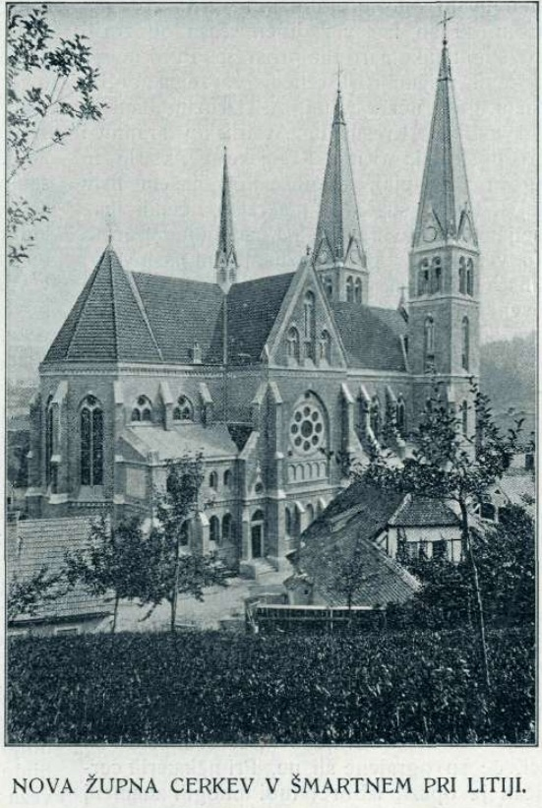
15. septembra 2021 bo minilo natanko 120 let, odkar je ljubljanski škof Anton Bonaventura Jeglič posvetil novozgrajeno šmarsko župnijsko cerkev sv. Martina. Slovesnost bo 12. septembra; vodil jo bo sedanji ljubljanski nadškof in metropolit msgr. Stanislav Zore.

Zgrajena je v neogotskem slogu in spada med večje cerkve v Sloveniji. Cerkev je vidna od daleč in predstavlja središče kraja. Krasi jo opečna zgradba in mogočna zvonika.

Župnija Šmartno pri Litiji ima sedem podružnic: cerkev povišanja svetega Križa v Brezju, cerkev svetega Roka na Felič vrhu, cerkev svete Marije Magdalene na Gradišču, cerkev svete Ane v Zgornji Jablanici, cerkev svete Marije Vnebovzete v Javorju, cerkev svetega Mohorja in Fortunata na Libergi in cerkev svetega Petra in Pavla v Vintarjevcu.

Dom in svet, 1903, št. 7

Spoštovani fotografi, fotografinje in ljubitelji fotografije;
vljudno vas vabimo k sodelovanju na 7. občinskem fotografskem natečaju.

Cilj natečaja je izbor umetniških in kakovostnih fotografij namenjenih promociji Občine Šmartno pri Litiji in Javnega zavoda Bogenšperk.

Namen natečaja je pridobiti v fotografski objektiv ujeto stavbno oz. sakralno dediščino cerkva v Župniji Šmartno pri Litiji (brez oseb, cerkvenih obredov in drugih dogodkov), z edinstveno dekoracijo in zanimivimi detajli.

Natečaj bo potekal med 1. septembrom in 22. oktobrom 2021.

- RAZPISNI POGOJI
Na fotografskem natečaju lahko sodelujejo amaterski in profesionalni fotografi avtorskih fotografij (v nadaljevanju avtorji), razen članov komisije tega natečaja.

Fotografija ne sme biti starejša od dveh let.

- PRIJAVA NA NATEČAJ

Avtor lahko sodeluje z največ tremi (3) fotografijami v barvni ali črno beli tehniki.

Velikost digitalne oblike fotografije naj ustreza velikosti fotografije formata A3 in visoke resolucije. Na poslane fotografije ni dovoljeno dodajati podpisa ali kakršnegakoli znaka (logotipa) avtorja, niti datuma posnetka fotografije. Obdelava fotografij z računalniškimi programi za delo s fotografijami ni dovoljena, razen manjših korekcij barv, nivojev, osvetlitev in kontrastov. Obdelava nikakor ne sme vplivati na vsebino fotografije.

Vsaka prijava na fotografski natečaj mora vsebovati polne podatke o avtorju. Vsi podatki o avtorju in fotografiji naj bodo zapisani na Prijavnici na fotografski natečaj. Fotografij, ki ne bodo opremljene z zgoraj navedenimi podatki, komisija ne bo ocenjevala. K vsaki fotografiji je potrebno pripisati kraj, kjer je bila posneta, naslov in kratek opis fotografije.

Organizatorji razpisa se obvezujejo, da bodo pridobljene osebne podatke o sodelujočih uporabili in obdelovali zgolj za potrebe izvedbe razpisa.

Sodelujoči na fotografskem natečaju se s prijavo obveže, da je avtor fotografije oz. da ima zanje avtorske pravice in da fotografija še ni bila nikjer objavljena ter da ima dovoljenje objavljati posnetek morebitnih oseb na sliki.

S prijavo na natečaj vsak sodelujoči sprejema pravila in pogoje sodelovanja na fotografskem natečaju.

Fotografije pošljite skupaj s prijavnico v digitalni obliki v JPG, JPEG formatu na CD/DVD na naslov:

Javni zavod Bogenšperk, Staretov trg 25, 1275 Šmartno pri Litiji s pripisom »Za fotografski natečaj« ali po elektronski pošti na naslov: rezervacije@bogensperk.si.

- IZBOR FOTOGRAFIJ

Med vsemi prispelimi fotografijami bo tričlanska strokovna komisija, ki jo določijo organizatorji natečaja, izbrala fotografije, ki bodo predstavljene na razstavi v Krajevni knjižnici Šmartno 8. novembra 2021.

Komisija ne bo obravnavala prispelih del, ki ne bodo ustrezala razpisnim pogojem.

Komisija bo pri ocenjevanju prispelih del upoštevala ustvarjalno in kritično stališče, tehnično dovršenost, izpovednost in izvirnost del ter estetska merila in skladnosti fotografskih motivov z razpisano temo. Vse odločitve komisije so dokončne in nepreklicne.

- ROK ZA ODDAJO FOTOGRAFIJ

Rok za oddajo je 22. oktober 2021.

- NAGRADE PO IZBORU KOMISIJE

Komisija bo podelila nagrade za najboljše fotografije prvim trem najbolje ocenjenim fotografijam 1. nagrada – 200 EUR, 2. nagrada – 140 EUR in 3. nagrada – 60 EUR. Vrednost nagrade je predstavljena v neto znesku.

Davčne obveznosti
Organizator bo za nagrade, katerih vrednost presega 42 EUR, plačal akontacijo dohodnine. V ta namen je nagrajenec dolžan pred prejetjem nagrade izpolniti in podpisati pisno izjavo, s katero nagrajenec soglaša, da za prejeto nagrado organizator plača akontacijo dohodnine, znesek nagrade pa se prejemniku šteje v davčno osnovo. Morebitna doplačila dohodnine v skladu z letno dohodninsko odločbo gredo v breme nagrajenca.

Nagrajenci bodo nagrade lahko prevzeli na uradni razglasitvi nagrajenih fotografij (razstava). Pri osebnem prevzemu lahko nagrajenec nagrado prevzame ob predložitvi osebne izkaznice in obvestila o nagradi. Prevzem nagrade je možen do konca meseca decembra 2021. Po poteku omenjenega datuma se nagrade ne podeli, nagrajenec pa izgubi pravico zahtevati nagrado. Ostali udeleženci natečaja prejmejo priznanje.

Prispele fotografije ostanejo shranjene pri organizatorju, ki jih te uporablja za promocijo občine z navedbo avtorstva.

- DODATNE INFORMACIJE

Razpis natečaja in prijavnica sta dostopni na spletnih straneh Knjižnice Litije, Javnega zavoda Bogenšperk in Občine Šmartno.

Za dodatna vprašanja in informacije o natečaju smo dosegljivi:

Petra Bolha rezervacije@bogensperk.si (01) 898 78 67
Sonja Perme sonja.perme@knjiznica-litija.si 041 258 237

- MLADI FOTOGRAFI

Še posebej vabimo, da se natečaja udeležijo osnovnošolci/dijaki (do 18. leta), saj je za fotografijo mladega avtorja predvidena posebna nagrada (družinski ogled gradu, knjižna nagrada,…) V primeru mladoletnosti je potrebno ob prijavi priložiti soglasje staršev ali zakonitega skrbnika. Mladoletna oseba lahko nagrado prevzame le ob pisni privolitvi staršev ali skrbnika.

Tema fotografskega natečaja in razpisni pogoji veljajo kot za odrasle FOTOGRAFE.

Vljudno vabljeni k sodelovanju!

